Отчет о проделанной работе МБУ ДК «Восток»
за период с 22 ноября по 28 ноября 2021 года

25.11 была размещена онлайн публикация ко Дню Матери, флэш моб #МамыДальнереченска. День матери занимает особое место, во все времена именно мама была и будет созидательницей и хранительницей семьи. В этот день мы поздравляем всех мам, говорим им самые добрые слова, пожелания.
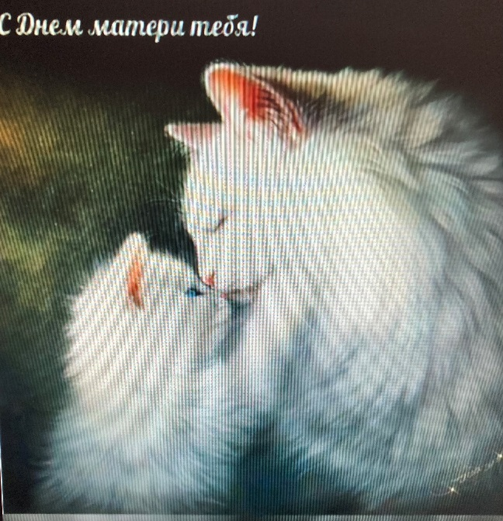
26.11 была размещена онлайн публикация видеоролика ко Дню Матери. Всем мамам посвящается стихотворение «Святы материнские мечты» в исполнении Татьяны Зуб. В преддверии Международного Дня матери появился замечательный повод поздравить всех мам и сказать им теплые слова благодарности!
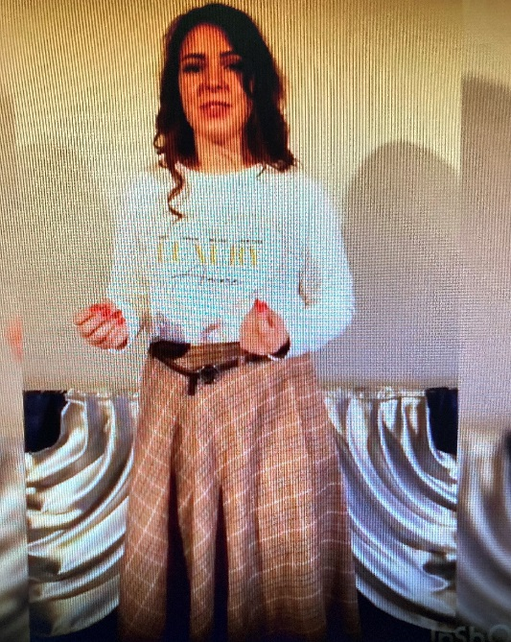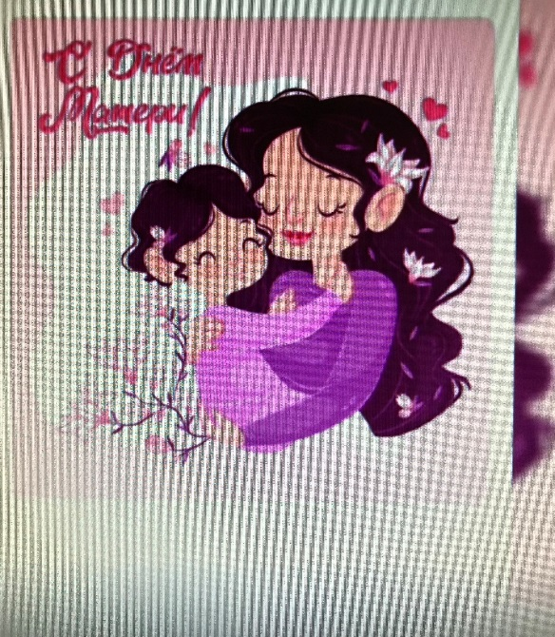
26.11 прошла онлайн публикация «Календарь памятных дат». 26 ноября 1904 года в ходе войны с Японией русский гарнизон крепости Порт-Артур отразил четвертый общий штурм.
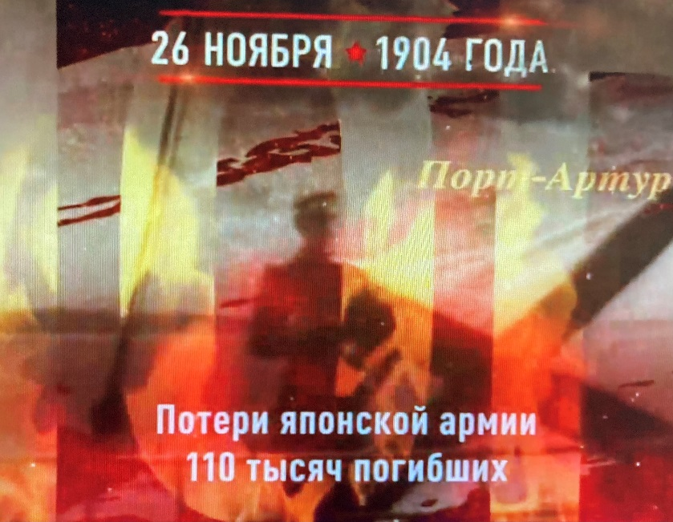
27.11 в 9.00 на городской площади прошла «Зарядка чемпионов». Провел зарядку Павел Дягель, чемпион Всероссийского турнира по рукопашному бою «Солдаты России», чемпион краевого совета ДИНАМО по рукопашному бою, чемпион Приморского края по греппилингу, председатель праления к/е ПЕРЕСВЕТ, руководитель Федерации СБЕ ММА г.Дальнерченска и Таисия Тюрина, председатель КЕ «Пересвет» участник Чемпионата и первенства Приморского края по рукопашному бою.

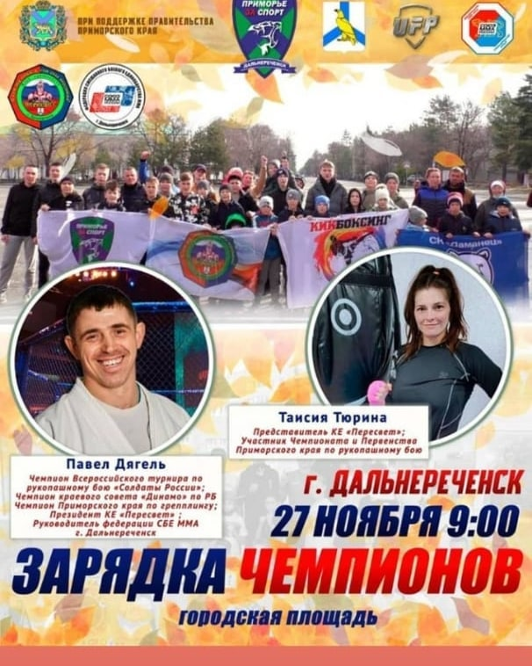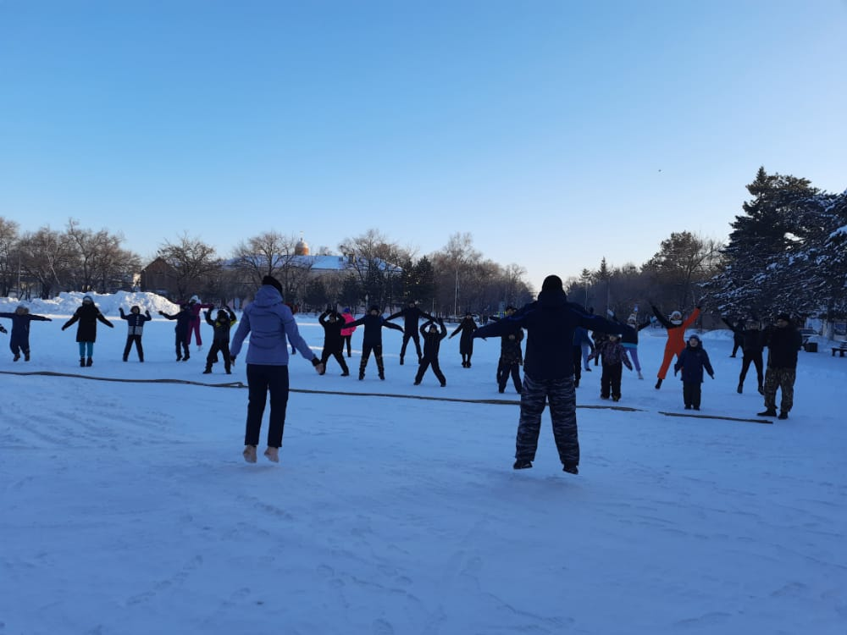

28.11 была размещена онлайн публикация видеоролика празничного концерта ко Дню Матери «Поговори со мною мама». В праздничном концерте принимали участия творческие коллективы и солисты ДК «Восток», учащиеся, коллективы ДШИ. В этот прекрасный день стал поводом поздравить самых дорогих и любимых мам, бабушек.

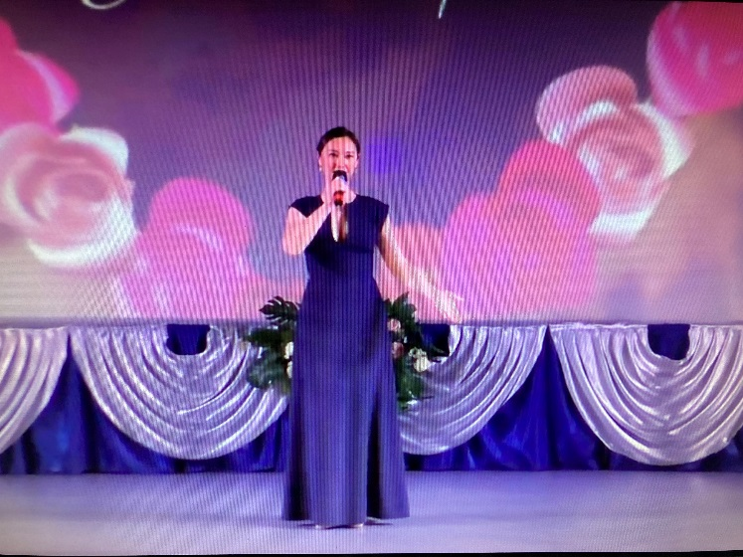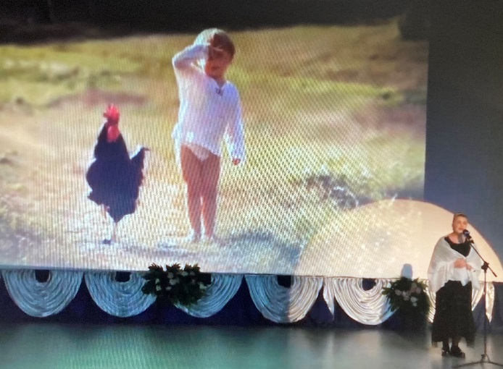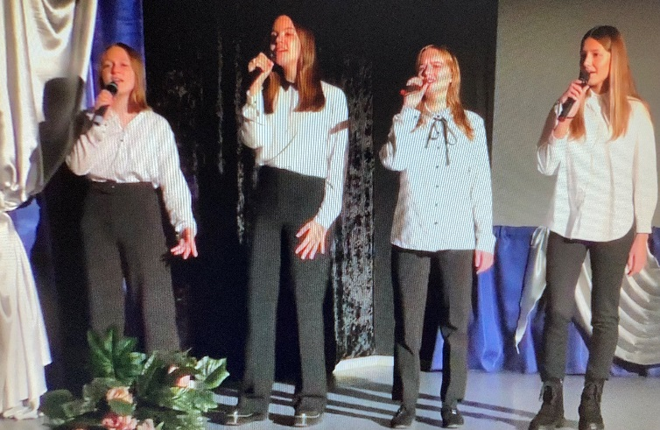
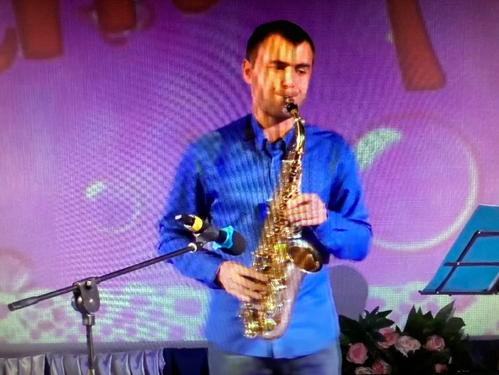
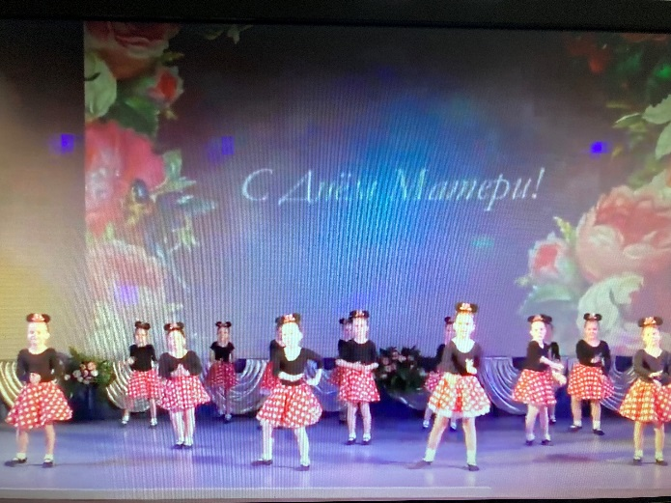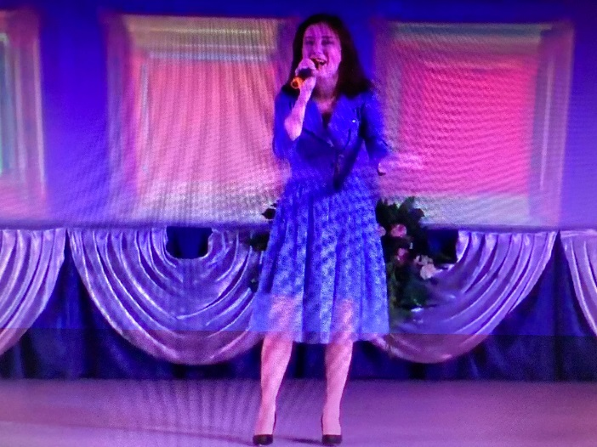
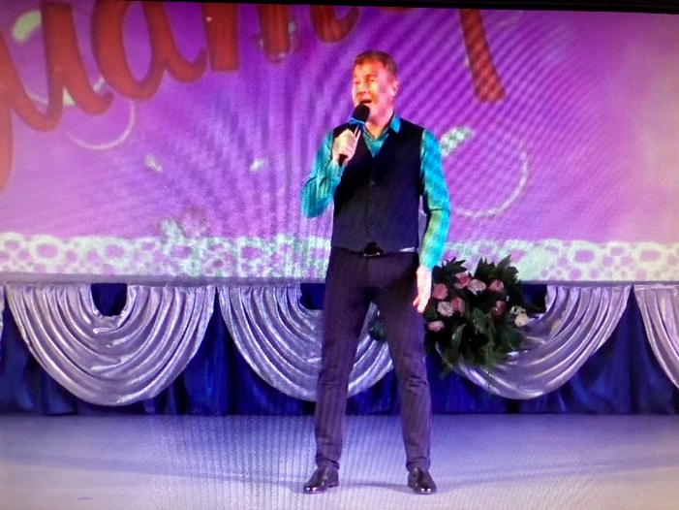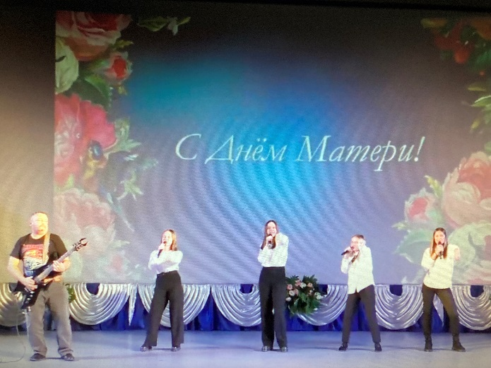

Отчет о проделанной работе Дома культуры имени В. Сибирцева
22.11 в онлайн формате была размещена публикация «Этапы жизни» подготовленная к Международному Дню отказа от курения. Публикация призывает всех курильщиков отказаться от этой пагубной привычки и обратить внимание на здоровый образ жизни.
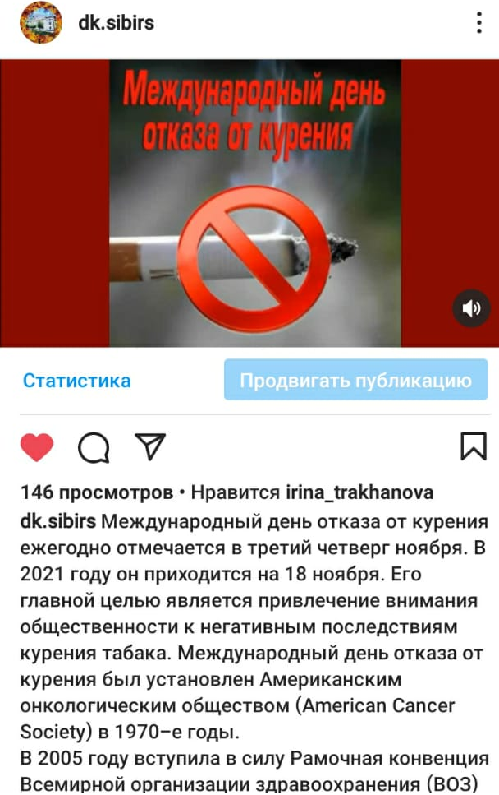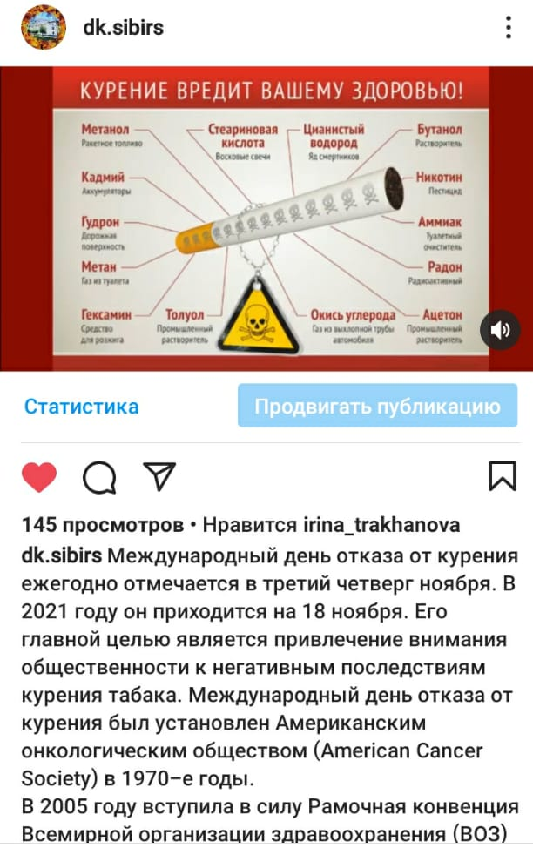
25.11 в онлайн формате прошла Акция «Поздравь свою маму!». В преддверии прекрасного праздника Дня матери, все желающие могли принять участие в акции, поздравить свою мамочку и признаться ей в любви.
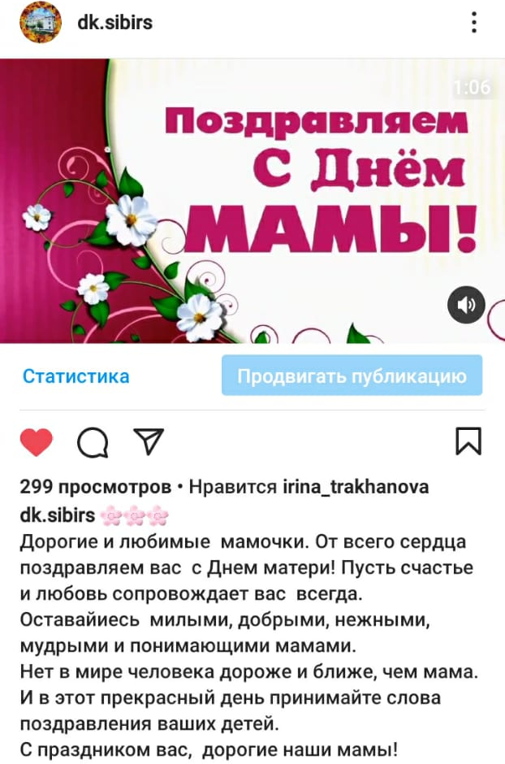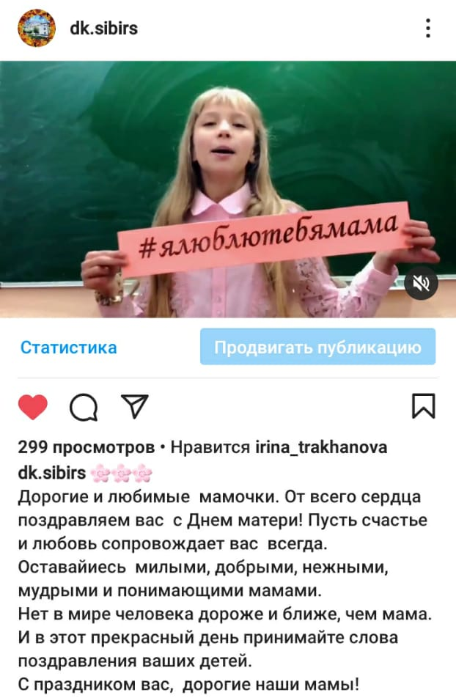
26.11 в онлайн формате была размещена публикация видео поздравления «С праздником, мамочка!». Поздравления звучали от ребят кружка «Волшебная мастерская» и военно-спортивного отряда «Пограничник».
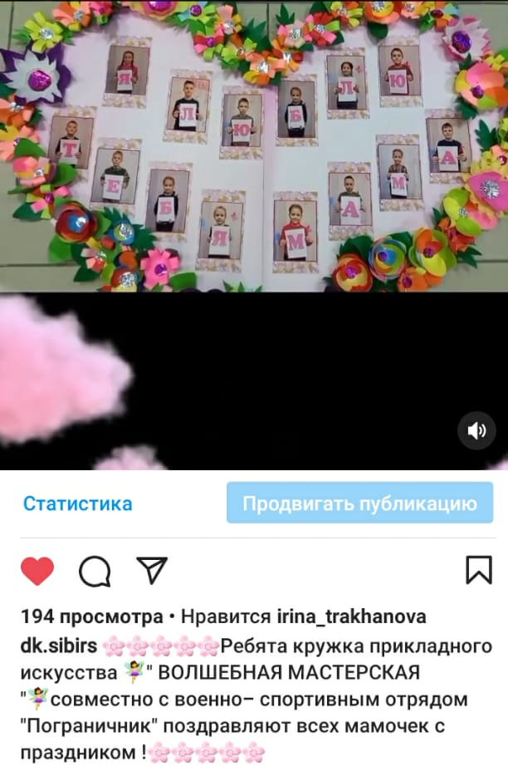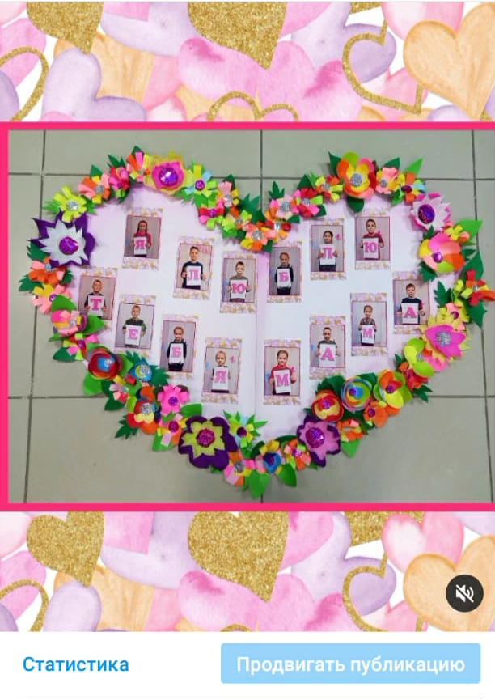
25.11 в Доме культуры имени В. Сибирцева прошел мастер класс ко Дню матери «Подарок для мамы!». Все дети, кто принял участие в мастер классе, приготовили подарки любимым мамам, своими руками.
27.11 в онлайн режиме прошел репортаж «Подарок для мамы!». Каждый из подписчиков, мог убедиться в этом сам просмотрев и прослушав поздравления от детей.
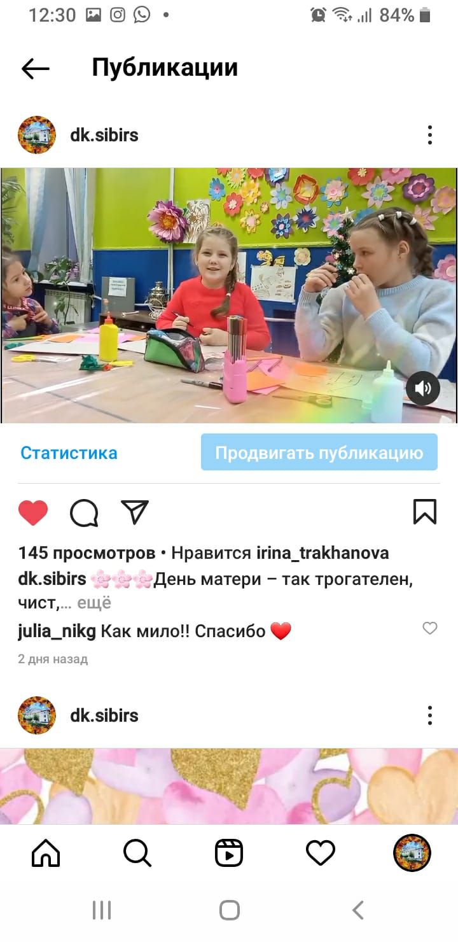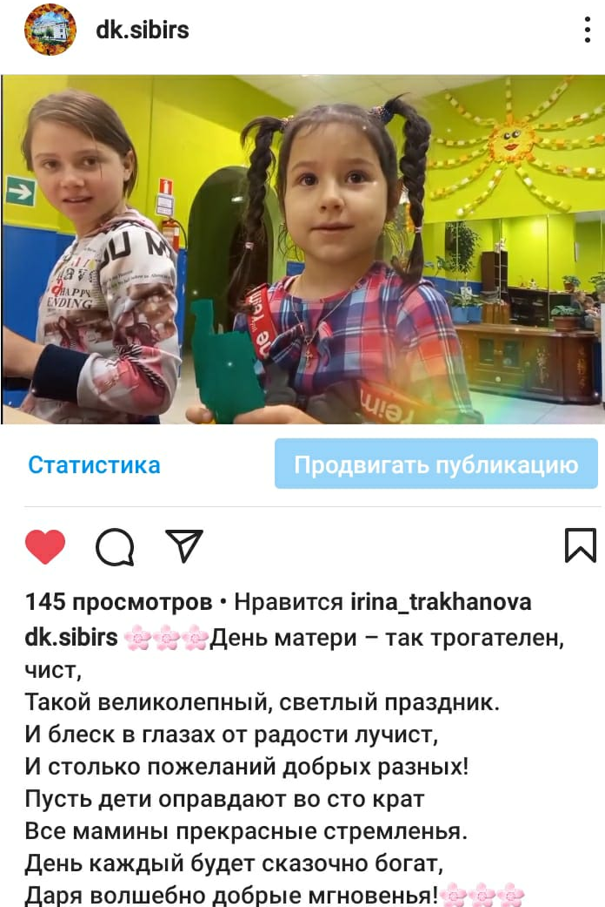
28.11 в онлайн формате была размещена публикация концерта ко Дню матери «Маме с любовью!». В концертной программе приняли участие творческие коллективы Дома культуры имени В. Сибирцева.
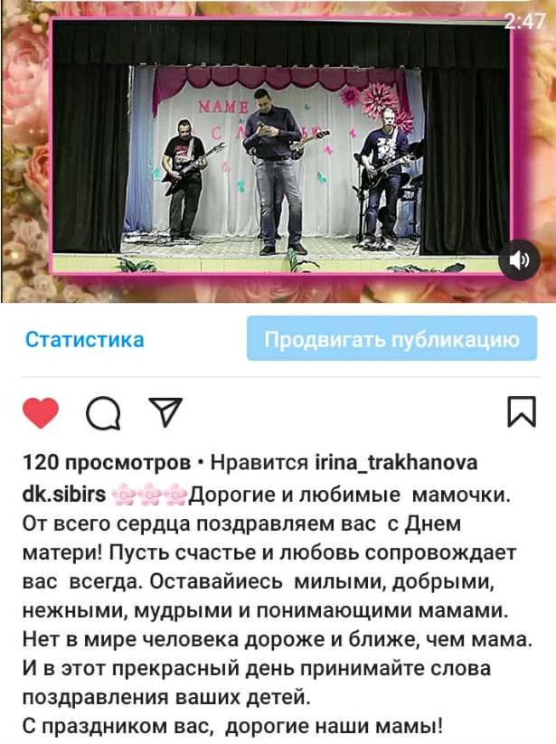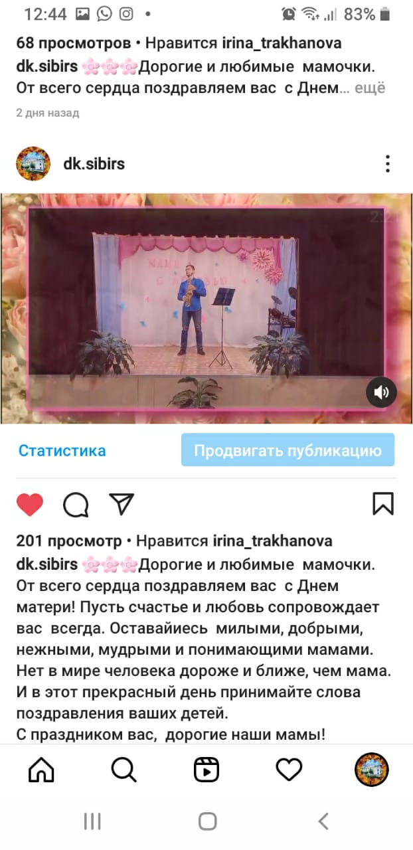
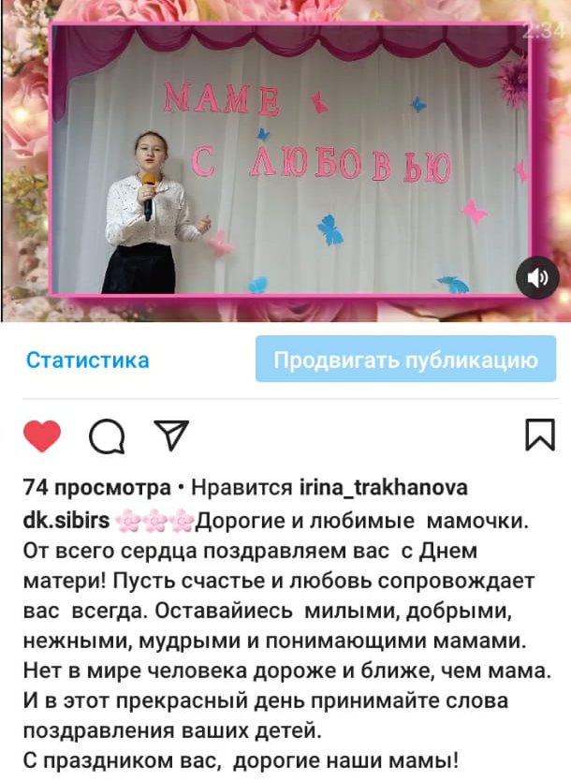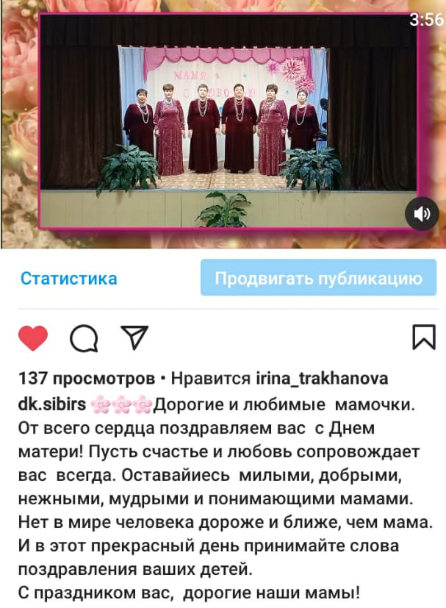
28.11 в онлайн формате была размещена публикация с поздравлениям ко Дню матери, «С Днём матери!» спортивной секции «Киокусинкай». Юные спортсмены поздравили всех мам с праздником, в спортивном духе и подарили слова любви, теплоты и внимания.
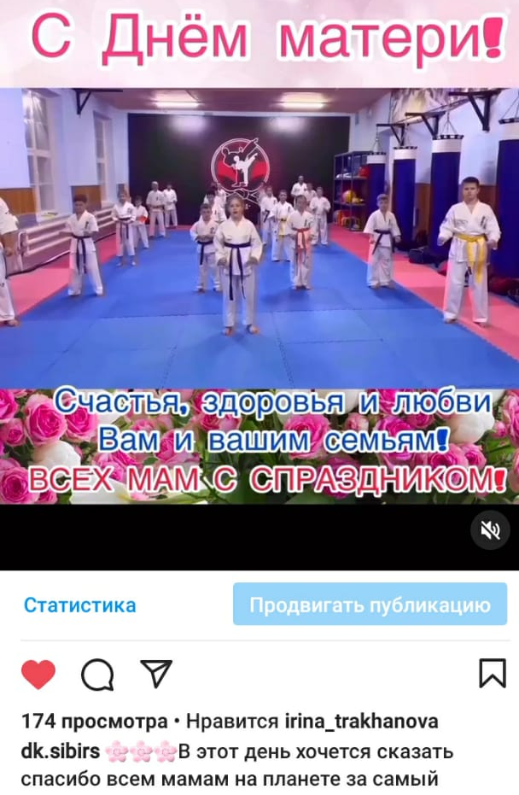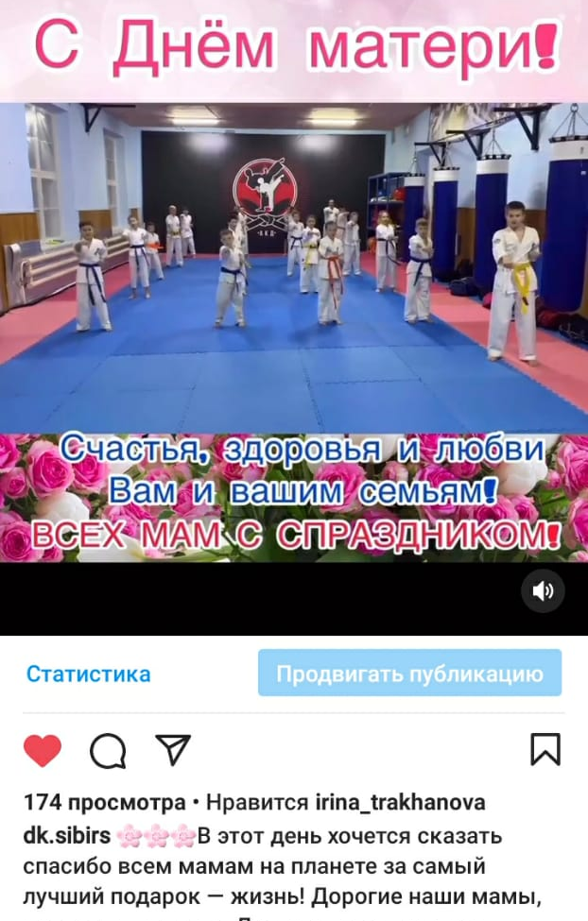

Отчет о проделанной работе клуба «Космос» с. Грушевое
23.11 была размещена онлайн-публикация выставки «Цветы на окне». Цветы – украшение нашей планеты, они делают нашу жизнь богаче и радостнее, пробуждая в человеке любовь к добру, ко всему прекрасному. Пусть за окном снег и мороз, но чудесный сад на окне радует нас круглый год.
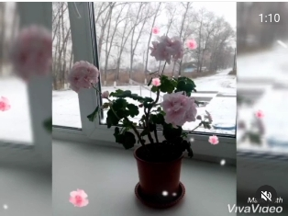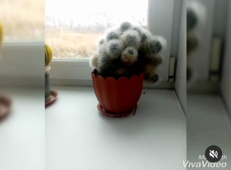
25.11 в режиме онлайн прошла игровая программа, караоке «Песня для мамы». На кануне Дня матери было предложено всем подписчикам, вместе спеть песню для мамы.
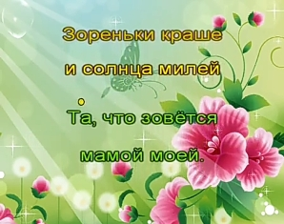
26.11 в клубе «Космос» прошло награждение вокальной группы «Ивушка», за участие в фестивале «Приморские Зори 2021». За активную работу по защите прав и интересов инвалидов, большую заботу, сердечный и душевный подход, проявленный к людям с ограниченными возможностями.
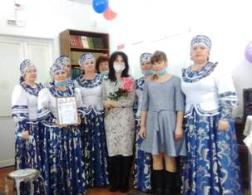

27.11 в фойе клуба «Космос» прошел познавательный час у выставки детских рисунков «Мамочка моя». К Дню матери была оформлена выставка рисунков кружка «Кудесники», не оставившая без внимания посетителей. К празднику дети нарисовали портреты своих мам.
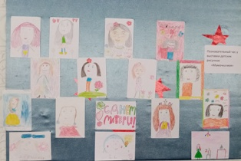

27.11 в клубе «Космос» прошла акция «Пожелания для мамы». Все желающие могли оставить добрые, теплые слова для мам села на стенде.
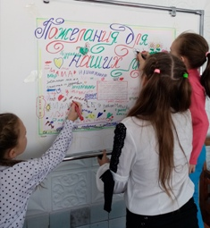
27.11 прошел праздничный концерт для жителей села «Восславим женщину с ребенком на руках». Концерт сопровождался веселыми конкурсами, в которых принимали участие мамы и дети. Наградой артистам стали добрые улыбки и теплые слова благодарности зрителей после концерта. Не смотря на холодную погоду на улице, каждый унес в душе частицу тепла.
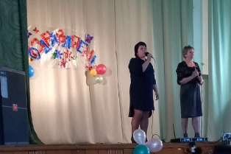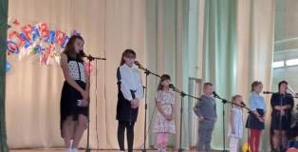

28.11 была размещена онлайн публикация выставки «Я и моя мама» ко Дню матери «Мама, мамочка». Каждый желающий мог принять участие и изобразить портрет своей мамы.
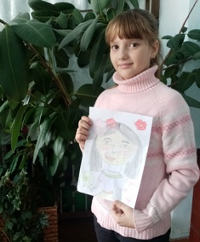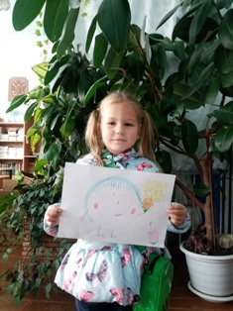

28.11 в режиме онлайн было опубликовано поздравление «С Днем матери». Всех подписчиков с Днем матери поздравили сотрудники клуба «Космос». Сколько хороших, добрых слов было сказано мамам, бабушкам в этот день.

Отчет о проделанной работе клуба с. Лазо
23.11 прошла познавательная программа для детей «В стране дорожных знаков». В познавательной программе приняли учащиеся 3- х классов МБОУ «СОШ №5». Ребята отправились в путешествие по стране Дорожных Знаков. Отгадывали загадки, приняли участие играх «Запрещается» и «Разрешается», вспомнили правила поведения детей на проезжей части улицы.

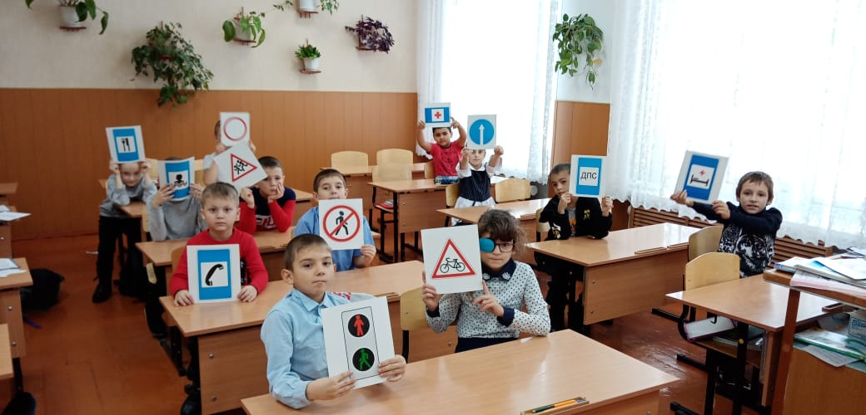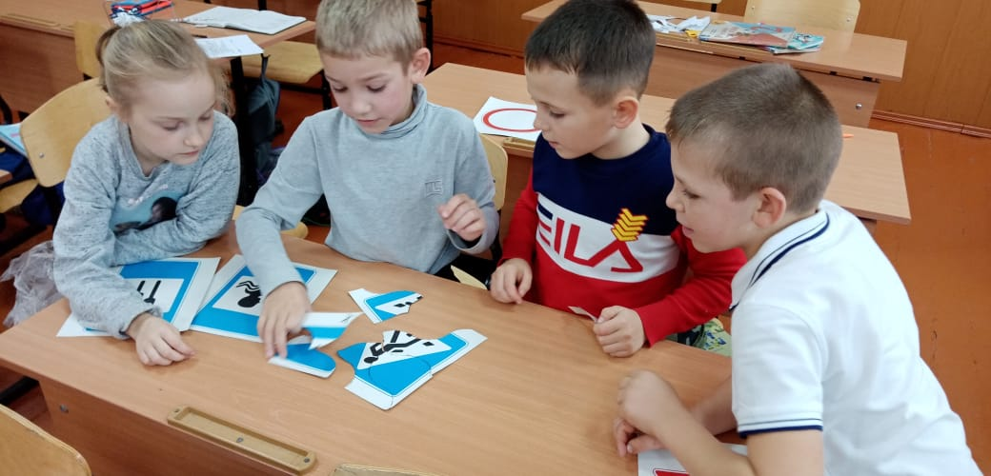

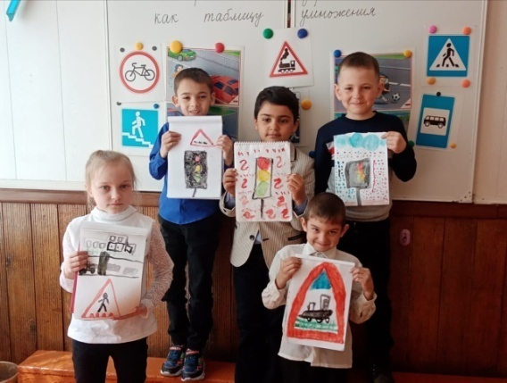
24.11 в режиме онлайн прошла викторина «Хочу всё знать». Викторина представлена для детей и их родителей. Собраны разные вопросы для самых любознательных.
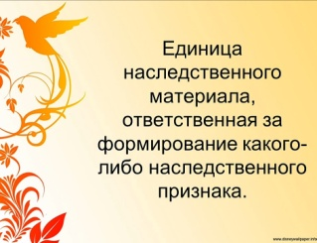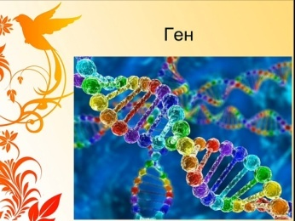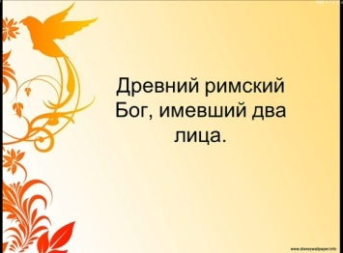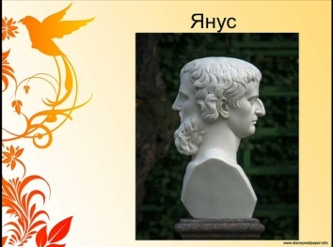
26.11 в клубе села Лазо прошла концертно - развлекательная программа «Самый любимый, родной человек». Программа, посвященная ко Дню матери, прошла для жителей села Лазо. В ней приняли участие творческие коллективы Лазовского клуба и дома культуры «Космос» села Грушевое.

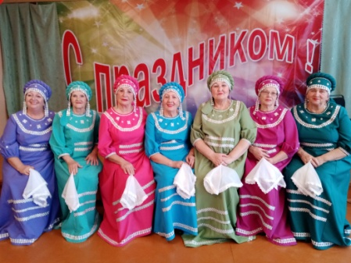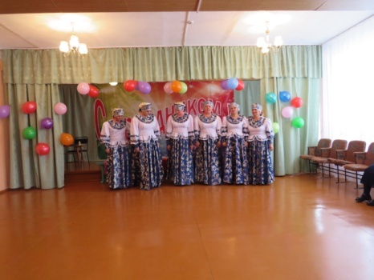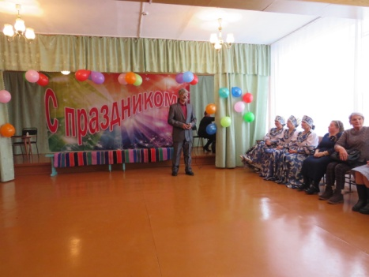
27.11 в режиме онлайн прошла акция «Стихи для мамы». В акции приняли участие жители села Лазо. Прозвучали стихи для самых любимых и родных людей на свете.

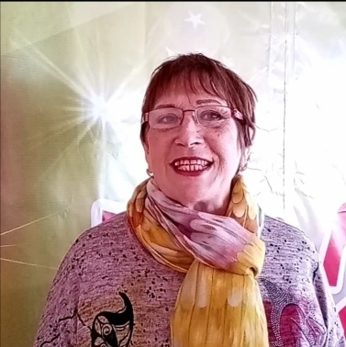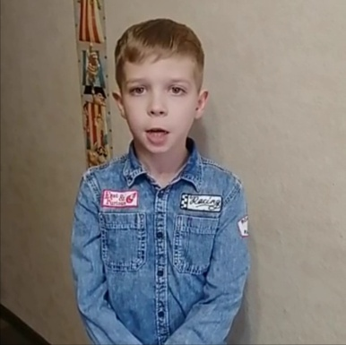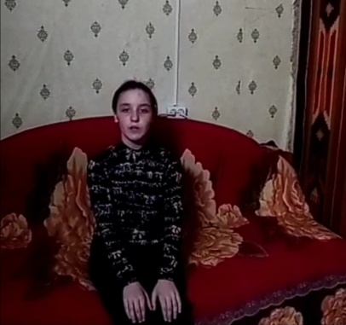

27.11 в клубе села Лазо прошла развлекательная программа для молодежи «Нам холода не помеха – будут танцы и много смеха». Этот развлекательный вечер собрал всех желающих хорошо отдохнуть, потанцевать, послушать хорошую музыку и просто встретиться со своими друзьями.

